# 1.TCP/IP协议

IP协议：因特网协议，规定了数据传输时的基本单元和格式，数据包的递交办法和路由选择类似于货物运输的包装箱尺寸、包装过程，运输方法和运输路线。但IP只是单向的，即只管发送，不管对方是否接受。

TCP协议：提供了可靠的面向对象的数据流传输服务规则和约定，即受到数据包时会传出确认数据包给对方。

TCP/IP协议是最基础的两个底层协议

# Linux:

Crontab定时执行脚本文件



Crontab -e编辑crontab文件



Crontab -l查看文件详情



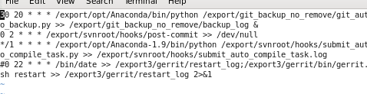

远程服务器复制文件或文件夹到本地

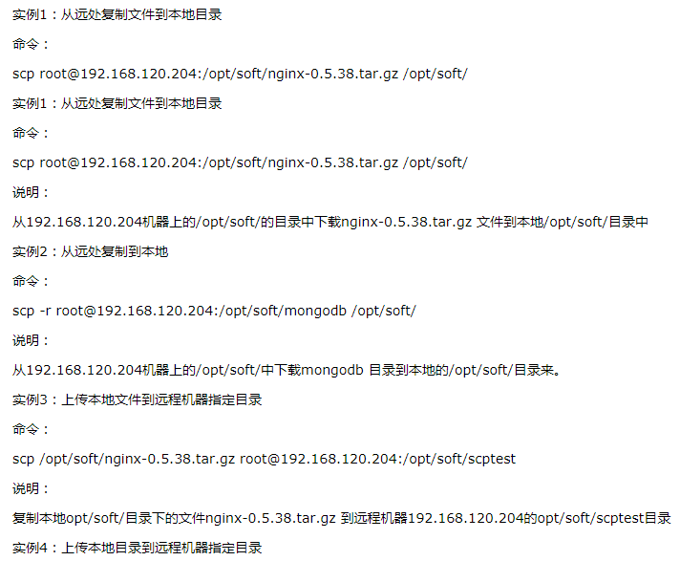

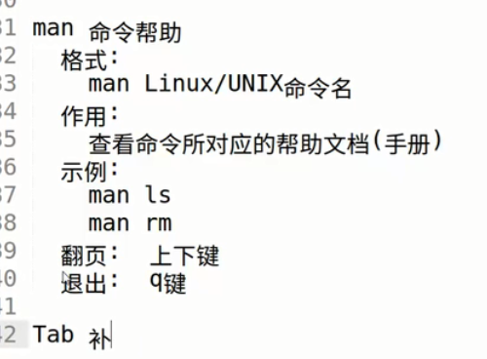

Mv:指令用法：1、更改文件名：mv 文件名 文件名2、移动文件到某文件下：mv 文件名 文件目录。3、目录改名或移动：mv 文件目录 文件目录（若后面的文件目录存在，则是移动，不存在则是改名）

Ps -aux|grep python查看所有python进程

du -h

df -h 查看磁盘空间

df -hl 查看磁盘空间

nohup ./a &关闭终端依然能够运行

touch新建文件,存在则更新文件新建时间

# 决策树：

1. ID3算法。

个人理解：对于离散数据，以信息熵的下降速度为选取测试属性的标准，即某个属性的信息熵最大则选其为分支的标准属性，即在每个节点选取还尚未被用来划分的具有最高信息增益的属性作为划分标准，继续这个过程，直到决策树生成，即其子属性变化不大或没有子属性为止。

以天气为例，影响天气阴晴的相关因素有温度、湿度、季节，其原始数据如下，分别对三个因素计算信息熵，熵最大的季节为分支的标准属性

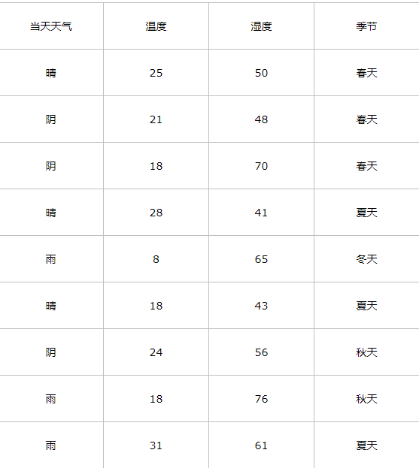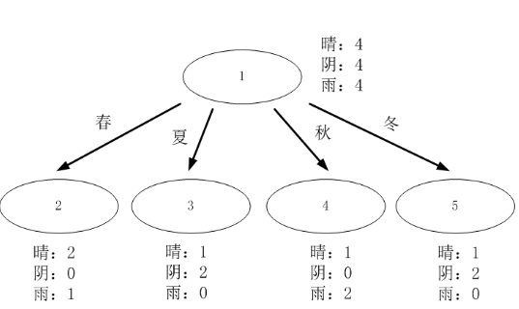

1. 回归树预测原理：类似于二分法，取平均值或子节点的特征值作为节点，一直分下去直到满足条件或不能再分为止，将节点和对应的值保存为字典格式，方便取值。

预测：对于给定的key，判断其在子节点的位置，从而预测对应的值

建模原理：1,确定最佳分割特征和特征值即使左右子树的误差和最小的特征和特征值。

2，设置触底条件：退出递归

3，建树：{leaf_index:index,leaf_value:value}

4, 递归求取左右子树。（原理同上）

1. 模型树和回归树的区别：

回归树的叶节点是一个数，模型树的叶节点是分段线性函数，分段线性函数是对某一块数据的线性模拟

# SVN：

svn log --stop-on-copy --xml path of svn查看相关svn路径的所有提交版本的信息

svn diff -r revision（111222）:HEAD --summarize path（D:\111）,显示path文件夹下版本号为revision之后所有改动的文件

# InstallShield

自动安装的iss配置文件，步骤：

1. 将生成的setup.exe文件拖入cmd中（即输入绝对路径），然后输入/r /f1”.iss”其中/r表示录入指令，/f1表示生成的自动安装或卸载的iss文件的路径，完整指令如下：

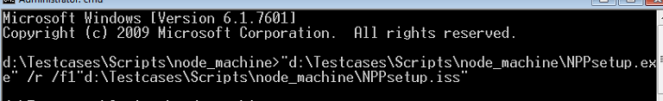

1. 运行自动安装或卸载指令，同理将setup.exe的绝对路径输入，然后输入 /s /f1”.iss” /f2”.log”即可自动安装或卸载软件

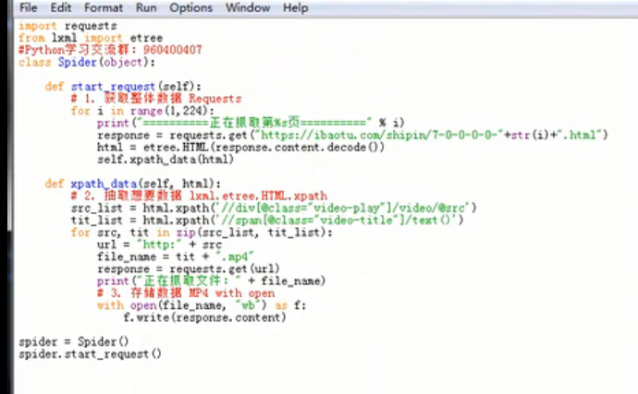

Devenv配置release和debug时，可以写入配置文件，debug时用debug替换release即可

